舞钢市持续纵深推进“六查一打”专项行动

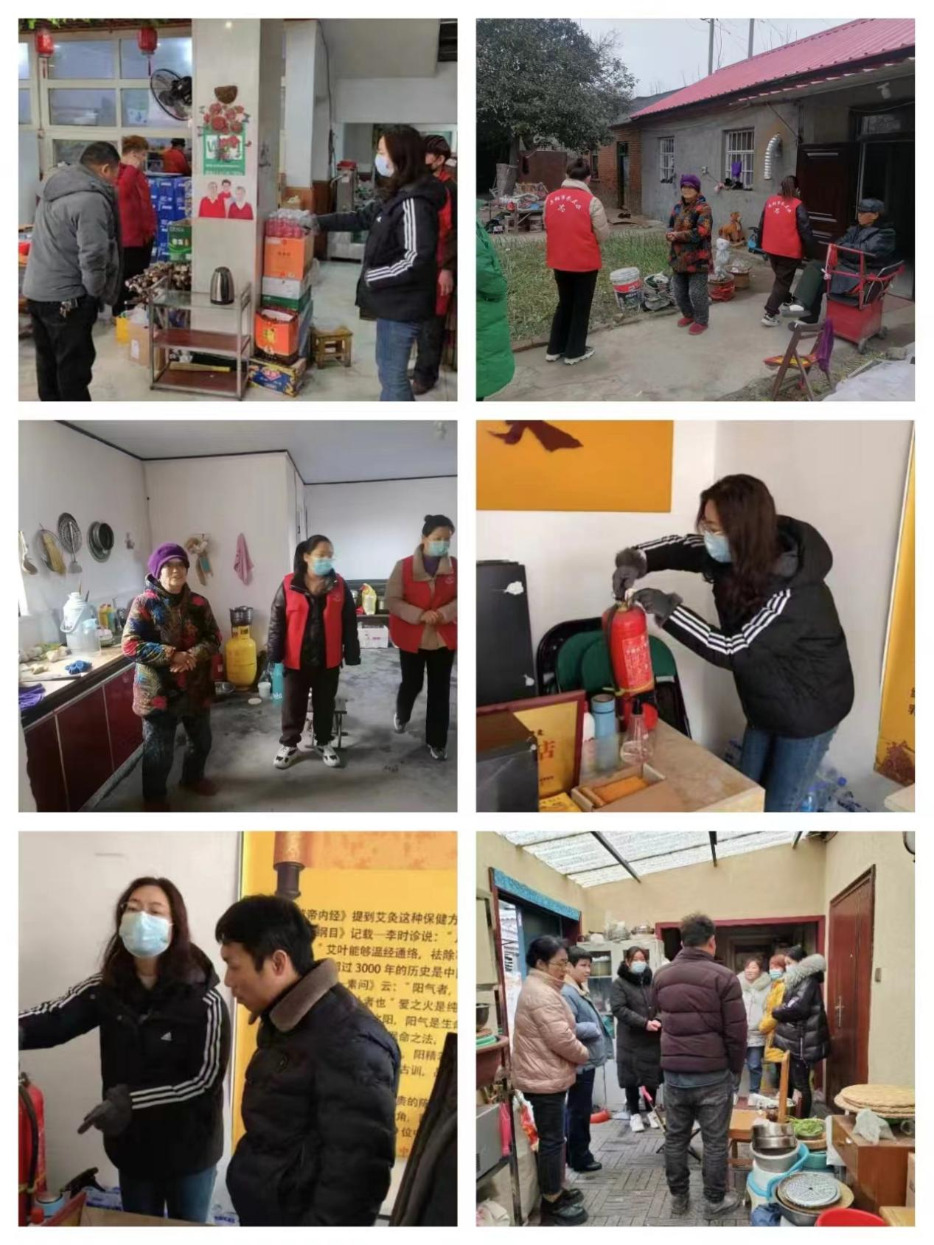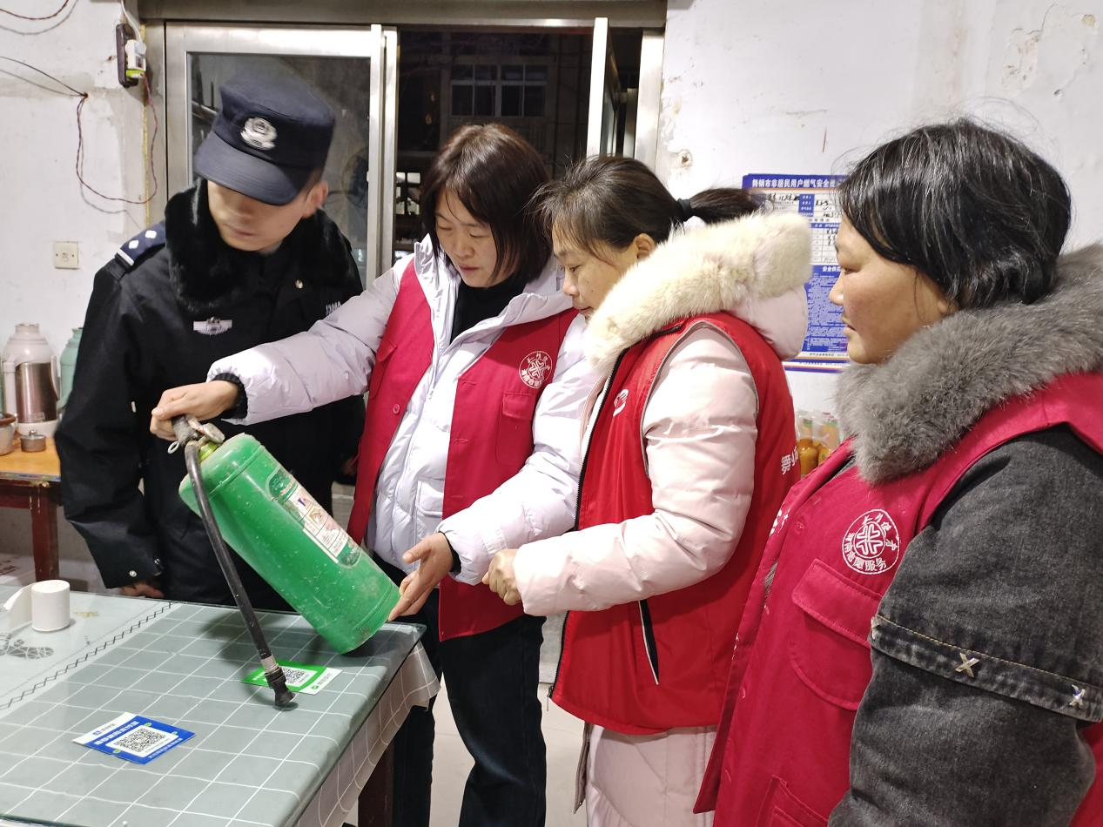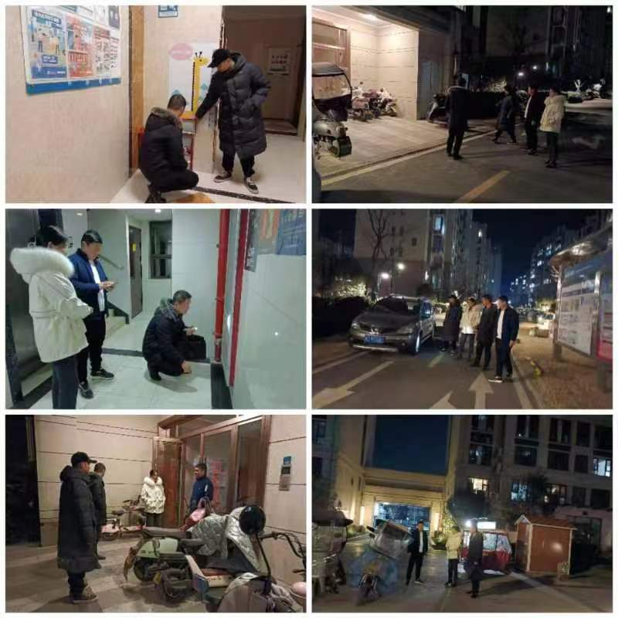

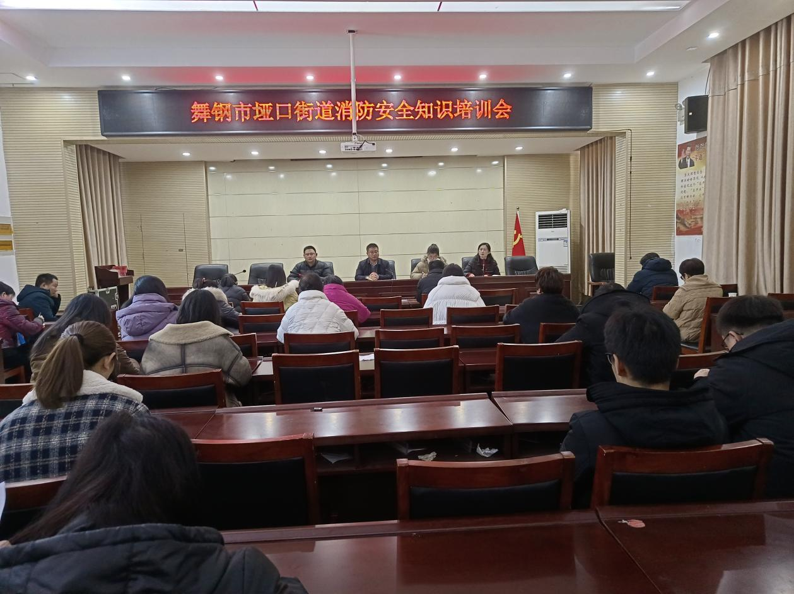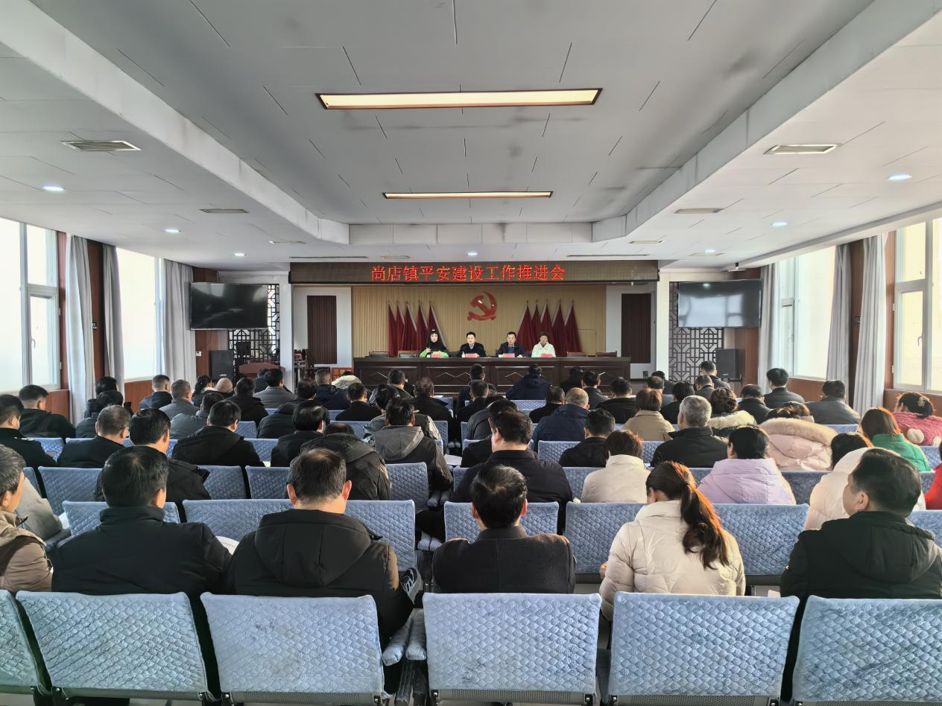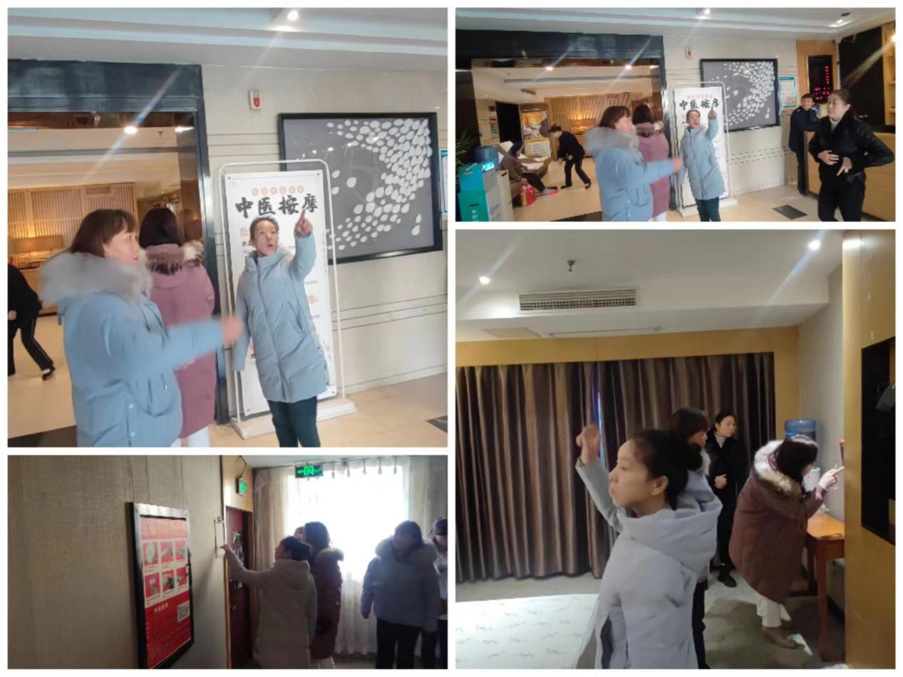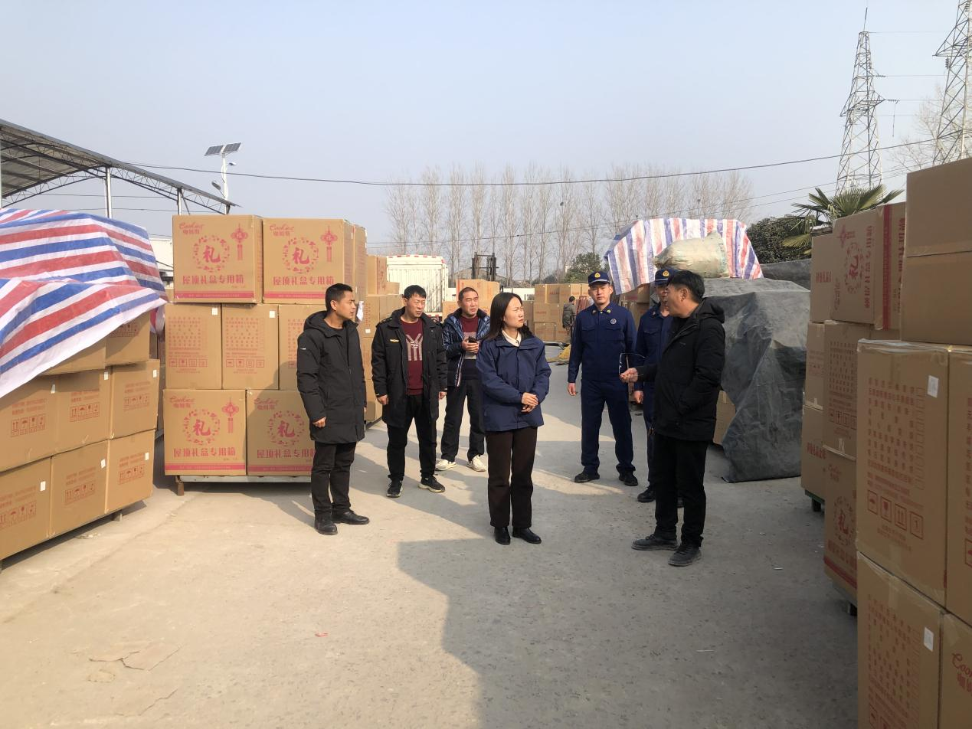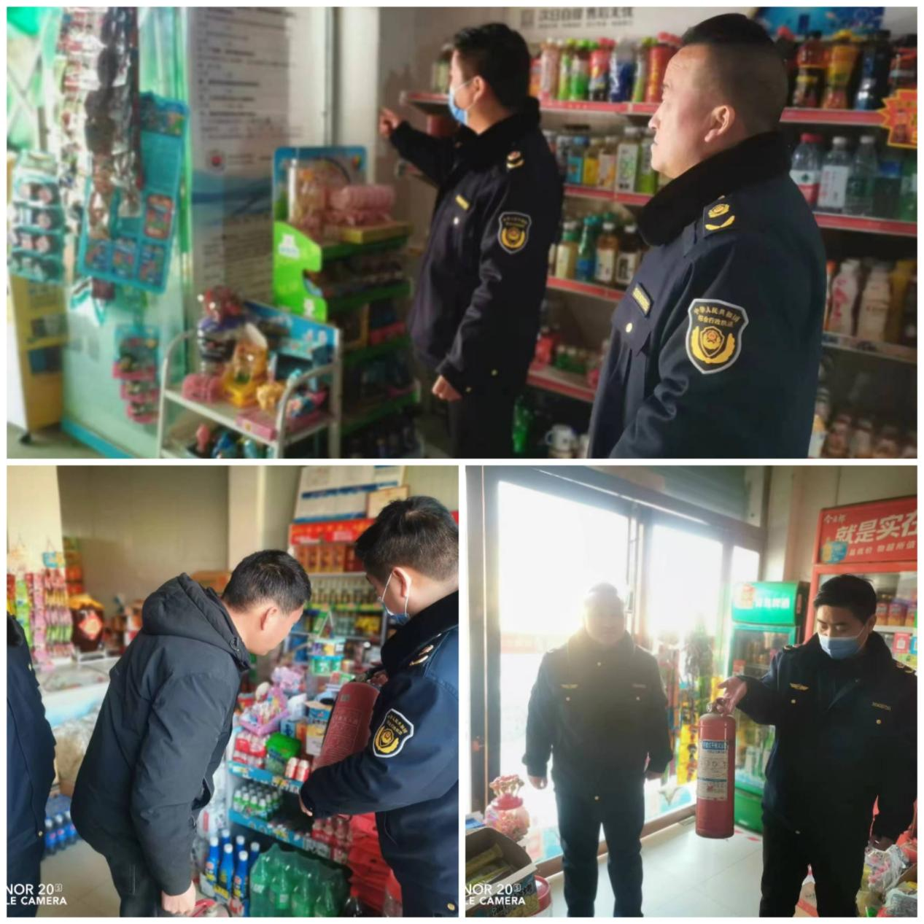

1月6日至8日，各乡镇街道对辖区洗浴中心、商超、企业等人员密集场所开展“六查一打”专项整治行动巡查工作，现场查看经营单位消防、食品、用电等情况，切实杜绝辖区内安全生产问题发生，筑牢安全生产防线，保障辖区广大人民群众生命财产安全；开展消防夜间安全巡查，对电动车飞线充电和乱停乱放进行制止和整改；联合宣安消防公司开展消防安全知识培训，提高参会人员的消防意识、火灾防范和火场逃生的自我保护能力，最大限度地预防和减少火灾事故的发生。

下一步，舞钢市各单位将继续全力配合、齐抓共管，形成工作合力，继续扎实开展“六查一打”专项行动，全力抓好安全生产各项工作，营造安全稳定的社会环境。